ТЗ на контур AI Hub (Суфлёр · Ассистент · Документы)

Версия: v1.1
Дата: 2026-06-08 ·
Проект: Проект по кастомизации и внедрению ПО на базе ИИ
Заказчик: ОАО «АСБ Беларусбанк»
Исполнитель: OOO “ГС Ритейл”
Назначение: согласуемое проектное ТЗ (этап 1 календарного плана) на контур AI Hub — единую оболочку и три продуктовых модуля по Приложению 1 к договору. Документ для владельцев процессов банка, КЦ (телефония и чат), ИБ и команды Исполнителя.
Структура:
Часть I — общие положения (глоссарий, роли, оболочка).
Части II–IV — модули «Суфлёр», «Ассистент», «Документы» (каждый: сценарии, макеты, функционал, настройки, приёмка).

Содержание
Часть I. Общие положения контура AI Hub 5
I.1. Условные обозначения и термины 5
Таблица маркеров требований 5
I.2. Контекст и цели 5
I.2.1. Контекст 5
I.2.2. Цели контура AI Hub 6
I.2.3. Ключевое решение по RBAC (суфлёр) 6
I.3. Глоссарий 6
I.4. Матрица ролей и вкладок 7
Таблица 1 — видимость вкладок AI Hub Panel 7
Таблица 2 — суфлёр вне AI Hub Panel 8
I.5. Оболочка AI Hub 8
Слайд I-1. Оболочка AI Hub (FAB, шапка, вкладки) 10
I.6. Администрирование и настройки (сводка) 11
Три уровня конфигурации 11
Слайд I-2. Центр настроек — навигация 12
I.7. Состав контура 14
I.8. Сводная таблица слайдов 15
Часть II. Модуль «Суфлёр» 16
II.1. Назначение и границы 16
Назначение [Прил.1] 16
Модуль «Суфлёр» работает в двух разных местах – в зависимости от того, каким каналом пользуется оператор. Эти интерфейсы необходимо различать: 16
Границы 16
Отличие от модуля «Ассистент» 16
II.2. Роли 17
II.3. Интерфейсы и макеты 17
II.3.1. Вкладка «Суфлёр» в AI Hub (Oktell) 17
Слайд II-1. Вкладка «Суфлёр» — общий вид (Oktell) 18
Слайд II-2. Транскрипт и карточки подсказок 19
II.3.2. Панель суфлёра в АРМ онлайн-чата 19
Слайд II-3. АРМ чата — правая панель суфлера 21
Состояния UI 22
II.4. Пользовательские сценарии 22
Сводная таблица 22
UC-SUF-T01 — Звонок, транскрипт, подсказка (Oktell) 22
UC-SUF-T02 — Использование подсказки (Oktell) 23
UC-SUF-C01 — Подсказка в АРМ чата 23
UC-SUF-C02 — Ответ без URL СУЗ клиенту 23
UC-SUF-N01 — Оператор чата не видит вкладку «Суфлёр» в Hub 23
II.5. Функциональные требования 23
KPI [Прил.1] 24
II.6. Настройки модуля 24
Центр настроек AI Hub — раздел «Политики суфлера» 24
Центр настроек — раздел «Сценарии суфлера» (привязки) 24
II.6.1. Редактор диалоговых сценариев 25
Назначение 25
Функциональные требования 25
Пользовательские сценарии 26
Слайд I-3. Редактор сценариев — визуальная карта 27
Слайд II-4. Тестирование сценария 29
Миграция сценариев из Приложения 2 30
Шаблоны ответов оператора чата (вне Hub) 30
II.7. Интеграции 31
II.8. Приёмка (SUF-T) 31
Часть III. Модуль «Ассистент» 32
III.1. Назначение и границы 32
Назначение [Прил.1] п. 5.1, п. 5.2 32
Границы 32
III.2. Роли 33
III.3. Интерфейсы и макеты 33
Зоны вкладки «Ассистент» 33
Сводная таблица слайдов 33
Слайд III-1. Вкладка «Ассистент» — чат с источниками 34
Слайд III-2. Состояния UI- Пустой 35
Слайд III-2. Состояния UI- Стримминг 35
Слайд III-2. Состояния UI- Ошибка 37
Слайд III-3. Генерация документа 38
Слайд III-4. Центр настроек — KB и понимание запросов 39
Слайд III-5. Саммаризация аудио/видео 40
Слайд III-6. Инструменты: код/SQL, RPA 41
Слайд III-7. Перевод и двуязычный ответ 42
III.4. Пользовательские сценарии 42
UC-ASS-01 — Вход и выбор KB 43
UC-ASS-02 — Вопрос по KB 44
UC-ASS-04 — Саммаризация документов 44
UC-ASS-04a — Саммаризация аудио/видео 44
UC-ASS-05 — Генерация файлов 44
UC-ASS-08 — Запуск RPA 44
UC-ASS-09 — Код / SQL 44
UC-ASS-11 — Перевод 44
UC-ASS-12 — Уточняющие вопросы 44
UC-ASS-N01 — Оператор чата не видит «Ассистент» 44
III.5. Функциональные требования 44
п. 5.1 — модуль ИИ-ассистент 45
Целевые показатели (Приложение 1) 47
III.6. Настройки модуля 47
Центр настроек — раздел «Ассистент» (общие параметры) 47
Реестр RPA-сценариев [Прил.1] 5.1.10 48
UC-ASS-RPA — администрирование реестра 48
Слайд III-6a. Карточка RPA-сценария 49
Политика SQL / код [Прил.1] 5.1.39 50
III.7. Интеграции и API 50
III.8. Приёмка (ASS-T) 51
III.9. Модуль понимания запросов (п. 5.2) 52
Назначение 52
Связь с ассистентом 52
Администрирование QU 52
Слайд III-4 (дополнение). Preview QU в Центре настроек 54
III.10. Промпты и отчётность ассистента (п. 5.3–5.4) 55
Назначение 55
п. 5.3 — база знаний LLM и промпты 55
п. 5.4 — отчётность и конструктор 56
UC-ASS-RPT — администратор формирует отчёт 57
Слайд III-10. Конструктор отчётов ассистента 58
Приёмка (ASS-T-RPT) 59
Часть IV. Модуль «Документы» (OCR/IDP) 59
IV.1. Назначение и границы 59
Назначение [Прил.1] 59
Границы 59
IV.2. Роли 59
IV.3. Интерфейсы и макеты 60
Слайд IV-1. Очередь задач 61
Слайд IV-2. Загрузка документов 61
Слайд IV-3. Проверка — viewer и поля (bbox) 63
Слайд IV-4. Центр настроек — типы документов 65
IV.4. Пользовательские сценарии 66
UC-DOC-01 — Загрузка и распознавание 66
UC-DOC-08 — Утверждение и экспорт 66
IV.5. Функциональные требования 66
IV.6. Настройки модуля 67
IV.7. Интеграции 67
IV.8. Приёмка (DOC-T) 67

Часть I. Общие положения контура AI Hub

I.1. Условные обозначения и термины

Таблица маркеров требований
Маркер | Значение
[Прил.1] | Требование Приложения 1 к договору
[Платформа] | Общий слой ПО (LLM, RAG, Core, Security) — контракт использования
[Исполнитель] | Реализует в рамках договора
[Заказчик] | AD, внешние системы, контент СУЗ, Oktell, ЭДО, ИБ

I.2. Контекст и цели

I.2.1. Контекст
По договору Исполнитель поставляет ПО на базе ИИ для банка. Контур AI Hub объединяет три продуктовых модуля в единой оболочке:
Модуль | Аудитория | Пункт в исходных требованиях (Прил.1)
Суфлёр | Специалисты КЦ (Oktell — в Hub; чат — в АРМ) | п. 4.2–4.3
Ассистент | Сотрудники банка (back-office) | п. 5.1, п. 5.2
Документы | Верификаторы, операторы документооборота | модуль распознавания документов
Все модули опираются на общую платформу: LLM Orchestration, RAG, Безопасность и журнал событий, История обращений [Платформа].

I.2.2. Цели контура AI Hub
№ | Цель
1 | Единая точка входа к ИИ-сервисам для сотрудников банка (бренд AI Hub)
2 | Разграничение доступа по ролям AD — каждый видит только разрешённые вкладки
3 | Суфлер для телефонии — во вкладке Hub; для чата — в АРМ, без вкладки Hub
4 | Централизованная админка настроек модулей без программирования

I.2.3. Ключевое решение по RBAC (суфлёр)
Роль | Вкладка «Суфлёр» в AI Hub | Суфлёр в работе
Специалист КЦ Oktell | да | AI Hub + интеграция Oktell
Оператор онлайн-чата | нет | Правая панель АРМ чата
Прочие сотрудники банка | нет | —

I.3. Глоссарий
Термин | Определение
AI Hub | Бренд и контур: FAB, выдвижная панель, центр настроек, три модуля
AI Hub Panel | Рабочая панель (выдвижная панель ~400 px): вкладки по RBAC
Центр настроек AI Hub | Полноэкранная админка (/ai-hub/admin); вход только из меню ≡ панели
FAB | Кнопка вызова панели 56×56 px, правый нижний угол
Суфлёр | Подсказки оператору КЦ в реальном времени на основе СУЗ (RAG + LLM)
ИИ-ассистент | Диалоговый интерфейс для сотрудников банка; источники шире СУЗ
Документы / OCR / IDP | Распознавание, классификация, извлечение полей, HITL-верификация
СУЗ | База знаний на 1С-Битрикс CMS; источник истины для суфлера КЦ
KB | База знаний для RAG (зеркало СУЗ, загруженные файлы, адаптеры)
Production-индекс | Рабочий векторный индекс RAG для операторов КЦ (без черновиков)
HITL | Human-in-the-loop — ручная проверка полей OCR оператором
doc_type | Тип документа в модуле «Документы» (схема полей, валидации)
permalink | Стабильная ссылка на статью СУЗ для оператора (не для клиента)
АРМ | Рабочее место оператора (чат или телефония)

I.4. Матрица ролей и вкладок

Таблица 1 — видимость вкладок AI Hub Panel
Роль (Прил.1) | AD-группа (пример)* | Ассистент | Документы | Суфлёр (Hub) | Центр настроек
Пользователь ИИ-ассистента | BB_AI_Assistant_User | да | — | — | —
Верификатор документов | BB_IDP_Verifier | опц. | да | — | —
Администратор типов документов | BB_IDP_Admin | — | да | — | да (раздел OCR)
Специалист КЦ Oktell | BB_CC_Telephony_Operator | по AD | по AD | да | —
Оператор онлайн-чата | BB_CC_Chat_Operator | — | — | нет | —
Супервизор КЦ | BB_CC_Supervisor | по AD | по AD | по AD | опц.
Администратор баз знаний | BB_KB_Admin | да | — | — | да (раздел KB)
Админ диалоговых сценариев | BB_CC_Scenario_Admin | — | — | — | да (редактор сценариев)
Администратор системы | BB_AI_System_Admin | да | да | по AD | да
Аудитор | BB_AI_Auditor | read | read | — | журналы
*Примечание. Состав и наименование групп согласовать с Заказчиком на этапе внедрения.

Маппинг ролей на группы Active Directory — [Заказчик]. На тестовом стенде допускаются локальные учётки [Исполнитель].

Таблица 2 — суфлёр вне AI Hub Panel
Роль | UI суфлёра | Вкладка Hub «Суфлёр»
Специалист КЦ Oktell | AI Hub Panel | да
Оператор онлайн-чата | АРМ чата, правая колонка | нет
Супервизор (наблюдение чата) | АРМ чата | нет
Сотрудник back-office | — | нет

I.5. Оболочка AI Hub
Оболочка AI Hub обеспечивает единую точку входа для всех сервисов искусственного интеллекта, поставляемых в рамках договора. Она объединяет модули «Ассистент», «Документы» и «Суфлёр» (для телефонии) в унифицированном интерфейсе, доступном сотрудникам банка через корпоративный портал. Основные задачи оболочки:
- Унификация взаимодействия – все ИИ-модули вызываются из одного места и выдерживают общие паттерны интерфейса (FAB, выдвижная панель, шапка, подвал).
- Разграничение доступа (RBAC) – показываются только те вкладки, которые разрешены для роли пользователя в Active Directory (см. матрицу п. I.4). Недоступные вкладки не отображаются (не просто disabled).
- Централизованная навигация – из оболочки осуществляется переход в полноэкранный Центр настроек (для административных ролей), а также в разделы управления базами знаний.
- Сохранение контекста – оболочка не перезагружается при переключении между вкладками модулей, что обеспечивает плавную работу.

Элемент | Параметры
FAB | 56×56 px, правый нижний угол; бейдж уведомлений
Панель | ~400 px, slide-in; pin / minimize / close
Шапка | «Беларусбанк AI», ФИО · роль AD
Tab bar | Ассистент · Документы · Суфлёр — только разрешённые вкладки (не disabled)
Меню ≡ | «Центр настроек» → /ai-hub/admin (админ-роли); «KB · полное окно» — deep-link для Админа KB (раздел «Базы знаний»)
Подвал | Статус связи; «KB / СУЗ обновлена · время»

Слайд I-1. Оболочка AI Hub (FAB, шапка, вкладки)
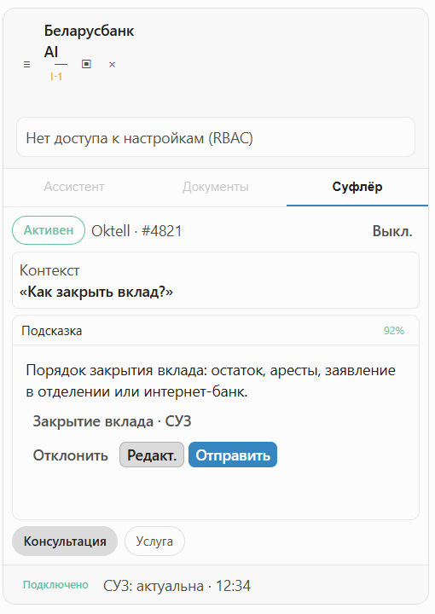
Элемент | Описание
FAB | Кнопка вызова, бейдж
выдвижная панель | Шапка, tab bar, контент активной вкладки, подвал
RBAC | Скрытые вкладки не отображаются (не dis

I.6. Администрирование и настройки (сводка)

Три уровня конфигурации
Уровень | Где | Что настраивается
1. Рабочий UI | Панель / АРМ | Действия в сессии: выкл. суфлёр, выбор KB, верификация полей, запуск RPA (confirm)
2. Центр настроек AI Hub | Полноэкран из ≡ | KB, QU, RPA-реестр, политики суфлёра, doc_type, экспорт, подразделения
3. Платформа + внешние | Core / банк | LLM, промпты, Bitrix (СУЗ), Oktell, AD, ЭДО, Online Chat admin
Правило: в Центре настроек AI Hub конфигурируется только поведение AI-модулей без программирования.

Слайд I-2. Центр настроек — навигация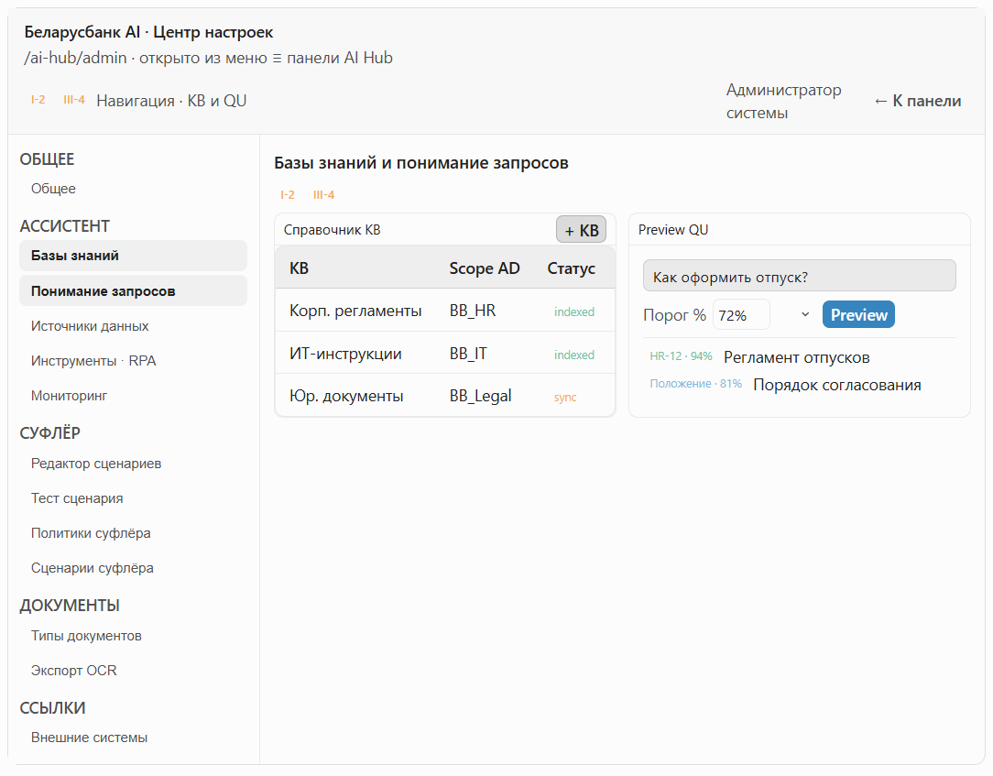

Раздел центра | Подразделы / содержание | Модуль | Роли (AD) | Пункт ТЗ
Общее | Подразделения (scope), журнал изменений, read-only AD→роли | Все | Админ системы; Аудитор (read) | 5.1.34, 5.1.27
Базы знаний | CRUD KB, импорт, scope по AD, статус индекса, webhook СУЗ (журнал) | Ассистент | Админ KB | 5.1.41, 5.1.4
Понимание запросов (QU) | Preview поиска, порог %, валидация формулировок, синонимы | Ассистент | Админ KB | 5.2.8–12
Источники данных | External Data Adapters (реестр, auth, sync) | Ассистент | Архитектор / Админ системы | 5.1.30–31
Инструменты ассистента | Шаблоны Word/PDF/Excel/PPT/BPMN; реестр RPA; SQL/код; лимиты файлов; фильтры контента | Ассистент | Админ KB; ИБ (SQL/контент) | 5.1.9–10, 5.1.15, 5.1.26, 5.1.39
Мониторинг ассистента | Нагрузка, статистика по подразделениям, ошибки LLM | Ассистент | Админ системы | 5.1.37, 5.1.20
Политики суфлера | Порог % (тел/чат), max карточек, режим «Услуга», обратная связь | Суфлёр | Админ КЦ / Админ системы
Редактор сценариев | Визуальный конструктор, карта, тест, реестр ≥50 | КЦ | Админ сценариев; Админ КЦ | 4.5.2, 4.6.4
Сценарии суфлёра | Привязка отделов → scenario_id; read-only список | Суфлёр | Админ КЦ | 6.1
Типы документов (OCR) | doc_type, схемы полей, валидации, порог auto-approve | Документы | Админ OCR | IV.6
Экспорт документов | Маршруты JSON/XML/CSV, TTL хранения | Документы | Админ интеграций + ИБ | IV.6
Внешние системы | Карточки-ссылки: Bitrix СУЗ, Oktell, Online Chat admin, Platform Studio | Все | По роли | —

I.7. Состав контура
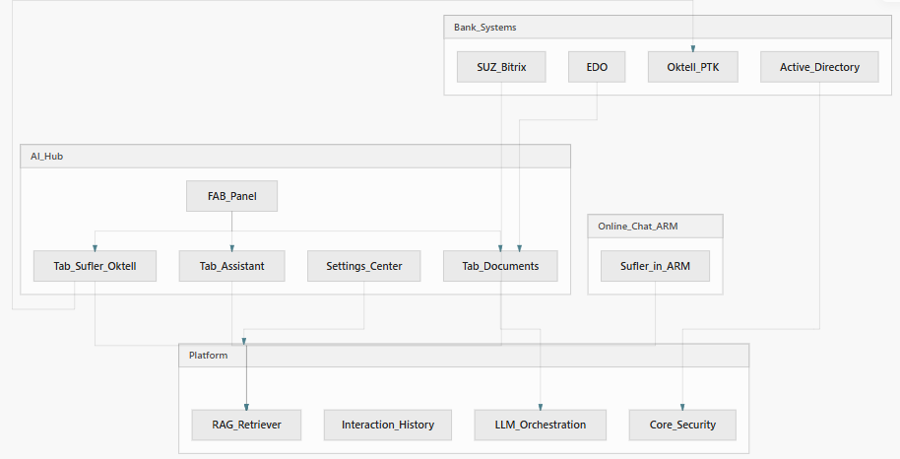

Компонент | UI | Пользователи
AI Hub Panel | FAB, intranet / Oktell-контур | По RBAC п. I.4
Суфлёр Oktell | Вкладка Hub | BB_CC_Telephony_Operator
Суфлёр чат | АРМ чата | BB_CC_Chat_Operator
ИИ-ассистент | Вкладка Hub | Back-office
OCR/IDP | Вкладка «Документы» | Верификаторы
Центр настроек | Из меню ≡ | Админы п. I.4

I.8. Сводная таблица слайдов
Слайд | Часть | Экран | Canvas
I-1 | I | Оболочка AI Hub | ai-hub-panel-mockup
I-2 | I | Центр настроек | ai-hub-settings-mockup
I-3 | I | Редактор сценариев (карта) | ai-hub-settings-mockup
II-1 | II | Суфлёр Hub (Oktell) | ai-hub-panel-mockup
II-2 | II | Подсказки, транскрипт | ai-hub-panel-mockup
II-3 | II | Суфлёр в АРМ чата | online-chat-mockups
II-4 | II | Тест сценария (4.5.2.7) | ai-hub-settings-mockup
III-1 | III | Ассистент — чат | ai-assistant-ui-mockup
III-2 | III | Пустой / стриминг / ошибка | ai-assistant-ui-mockup
III-3 | III | Генерация документа | ai-assistant-ui-mockup
III-4 | III | Центр — KB и QU | ai-hub-settings-mockup
III-5 | III | Саммаризация аудио/видео | ai-assistant-ui-mockup
III-6 | III | Инструменты: код/SQL, RPA | ai-assistant-ui-mockup
III-6a | III | Центр — карточка RPA | ai-hub-settings-mockup
III-7 | III | Перевод RU↔EN, уточнения | ai-assistant-ui-mockup
IV-1 | IV | Очередь документов | ai-hub-panel-mockup
IV-2 | IV | Загрузка | ai-hub-panel-mockup
IV-3 | IV | Проверка bbox | ai-hub-panel-mockup
IV-4 | IV | Центр — doc_type | ai-hub-settings-mockup

Часть II. Модуль «Суфлёр»

II.1. Назначение и границы

Назначение [Прил.1]
Модуль обеспечивает операторам контакт-центра подсказки в реальном времени при обслуживании клиентов на основе актуального контента СУЗ. Ответы формируются через RAG + LLM; оператор видит ранжированные карточки с % релевантности и ссылкой на статью СУЗ для себя.

Модуль «Суфлёр» работает в двух разных местах – в зависимости от того, каким каналом пользуется оператор. Эти интерфейсы необходимо различать:
Канал | Где UI | Кто видит
Телефония (Oktell/ПТК) | Вкладка «Суфлёр» в AI Hub Panel | Специалисты КЦ на Oktell
Онлайн-чат | Правая панель АРМ чата | Операторы чата; вкладки Hub нет

Границы
Входит | Не входит
Подсказки из production-индекса СУЗ | Источники вне СУЗ для КЦ
ASR + транскрипт (телефония) | Детальная настройка Oktell — tz-oktell-sufler-telephony.md
Обратная связь оператора | Редактирование статей СУЗ
Режим «Консультация / Услуга» | Отправка URL СУЗ клиенту в чате

Отличие от модуля «Ассистент»
 | Суфлёр | Ассистент
Аудитория | Оператор КЦ | Сотрудник банка
Источники | Только СУЗ | Несколько KB, шире СУЗ
Режим | Подсказка в диалоге с клиентом | Свободный диалог
UI | Hub (Oktell) или АРМ (чат) | Вкладка Hub

II.2. Роли
Роль | Суфлёр Hub | Суфлёр АРМ чата | Настройки
Специалист КЦ Oktell | ✓ | — | —
Оператор чата | нет | ✓ | —
Супервизор КЦ | опц. | наблюдение | опц.
Администратор КЦ | — | — | политики п. II.6
Back-office | нет | нет | —

II.3. Интерфейсы и макеты

II.3.1. Вкладка «Суфлёр» в AI Hub (Oktell)
Назначение: работа специалиста на телефонной линии.
Зона | Элементы
Статус | Активен / выключить; канал; ID звонка
Контекст | Данные клиента; раскрываемый транскрипт (клиент / оператор)
Подсказки | До 2 карточек: %, текст, ссылка СУЗ (только оператору)
Действия | Отклонить · Редактировать · Отправить (в контур телефонии)
Режим | Консультация / Услуга (отключает суфлёр при услуге)

Слайд II-1. Вкладка «Суфлёр» — общий вид (Oktell)
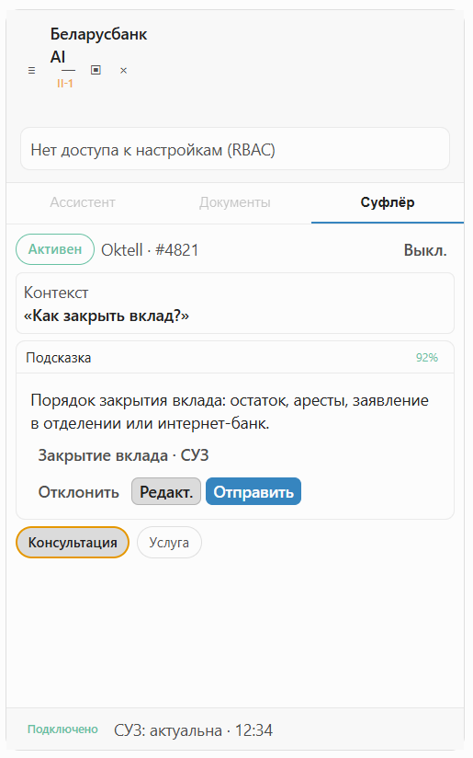

Слайд II-2. Транскрипт и карточки подсказок
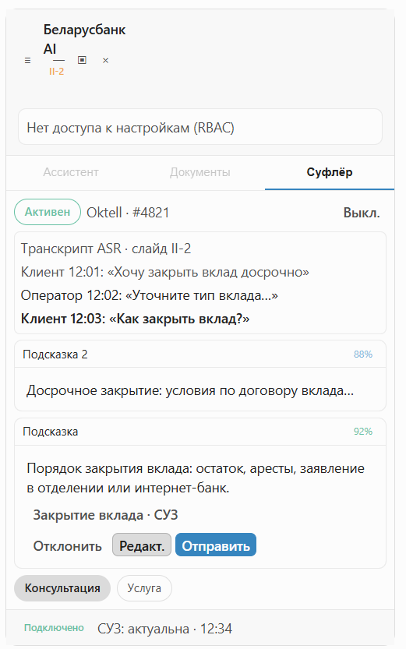

II.3.2. Панель суфлёра в АРМ онлайн-чата
Назначение: оператор чата; не AI Hub.
Элемент | Описание
Ранжированные карточки | % релевантности, фрагмент, ссылка СУЗ для оператора
«Вставить в ответ» | Текст без URL в поле ответа клиенту
«Открыть в СУЗ» | Permalink только у оператора
Обратная связь | Полезно / Неполно / Неверно

Слайд II-3. АРМ чата — правая панель суфлера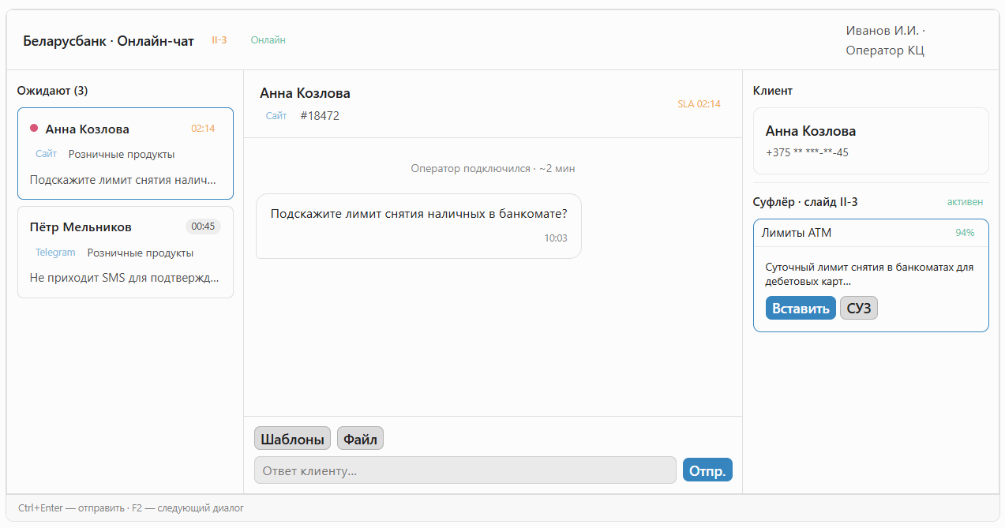

Состояния UI
Состояние | Отображение
Загрузка подсказки | Скелетон; ввод не блокируется
Нет релевантных статей | «Нет актуальной статьи в СУЗ»
Суфлёр недоступен | Сообщение; работа без подсказок
Режим «Услуга» | Подсказки отключены

II.4. Пользовательские сценарии

Сводная таблица
UC | Сценарий | Канал | Слайд
UC-SUF-T01 | Звонок → транскрипт → подсказка | Oktell / Hub | II-1
UC-SUF-T02 | Оператор использует подсказку | Oktell / Hub | II-2
UC-SUF-T03 | Ссылка на СУЗ только оператору | Oktell / Hub | II-2
UC-SUF-T04 | Обратная связь по подсказке | Oktell / Hub | II-2
UC-SUF-T05 | Режим «Услуга» | Oktell / Hub | II-2
UC-SUF-C01 | Сообщение клиента → подсказка | Чат / АРМ | II-3
UC-SUF-C02 | «Вставить» без URL клиенту | Чат / АРМ | II-3
UC-SUF-C03 | Суфлёр недоступен — ручной ответ | Чат / АРМ | II-3
UC-SUF-N01 | Оператор чата: вкладка Hub скрыта | Hub | —
UC-SUF-N02 | Back-office: вкладка Hub скрыта | Hub | —

UC-SUF-T01 — Звонок, транскрипт, подсказка (Oktell)
Участники | Специалист КЦ, клиент, AI Hub, СУЗ
Предусловия | AD-вход; роль Oktell; активный звонок; индекс СУЗ актуален
Слайды | II-1, II-2
Основной поток:
- Специалист принимает звонок; открывает AI Hub → вкладка «Суфлёр».
- ASR передает транскрипт реплик клиента/оператора.
- По реплике клиента формируются подсказки из production-индекса СУЗ.
- Карточки отображаются с % релевантности.
Результат: оператор видит подсказки в контексте звонка.

UC-SUF-T02 — Использование подсказки (Oktell)
Поток: выбрать карточку → «Редактировать» при необходимости → использовать в разговоре → обратная связь.

UC-SUF-C01 — Подсказка в АРМ чата
Участники | Оператор чата, клиент, платформа чата, суфлёр
Предусловия | Активный диалог; вкладка «Суфлёр» в Hub недоступна этой роли
Слайды | II-3
Основной поток:
- Клиент отправляет сообщение в чат.
- Платформа передаёт событие суфлеру.
- В правой панели АРМ появляются подсказки.
- Оператор нажимает «Вставить в ответ» или отвечает вручную.

UC-SUF-C02 — Ответ без URL СУЗ клиенту
Поток: «Вставить» → текст в поле ответа без permalink → отправка клиенту.
Критерий: URL статей СУЗ не попадают в сообщение клиенту.

UC-SUF-N01 — Оператор чата не видит вкладку «Суфлёр» в Hub
Поток: вход под BB_CC_Chat_Operator → FAB → только разрешённые вкладки; «Суфлёр» отсутствует.

II.5. Функциональные требования
ID | Требование [Прил.1] | Реализация
FR-SUF-01 | Подсказки только из СУЗ | [Платформа] RAG production-индекс
FR-SUF-02 | Ранжирование с % релевантности | [Исполнитель]
FR-SUF-03 | Ссылки permalink для оператора | [Исполнитель] + СУЗ
FR-SUF-04 | Телефония: ASR, транскрипт | [Исполнитель] + Oktell [Заказчик]
FR-SUF-05 | Чат: события диалога → суфлёр | [Исполнитель] + платформа чата
FR-SUF-06 | Время ответа ≤ 2 сек | [Исполнитель]
FR-SUF-07 | Обратная связь оператора | [Исполнитель] Оценка + обратная связь
FR-SUF-08 | Режим «Услуга» — отключение | [Исполнитель]
FR-SUF-09 | Hub: вкладка только Oktell-роли | [Исполнитель] RBAC
FR-SUF-10 | Чат: панель в АРМ, не Hub | [Исполнитель]

KPI [Прил.1]
Показатель | Значение
Время подсказки | 1–2 сек (p95)
Длина подсказки | ≤ 500 символов (ориентир)
Галлюцинации | ≤ 3%
Источник КЦ | 100% СУЗ (production)

II.6. Настройки модуля

Центр настроек AI Hub — раздел «Политики суфлера»
Параметр | Описание
Порог релевантности (телефония) | % для отображения карточки
Порог релевантности (чат) | Отдельное значение для АРМ чата
Max карточек на экране | По умолчанию 2
Поведение режима «Услуга» | Авто / ручное подтверждение
Обратная связь оператора | Куда пишется «Полезно / Неполно»; SLA отчётности

Центр настроек — раздел «Сценарии суфлера» (привязки)
Диалоговые сценарии создаются и редактируются в разделе Редактор сценариев (п. II.6.1).
Поле | Описание
dept_id | Отдел КЦ (Online Chat / Oktell)
scenario_id | ID сценария в Scenarios Studio
Активен | Вкл/выкл привязку без удаления

II.6.1. Редактор диалоговых сценариев

Назначение
Раздел «Редактор сценариев» в Центре настроек AI Hub (/ai-hub/admin) — полноэкранный визуальный конструктор диалоговых сценариев для КЦ без программирования (4.5.2.2.3). Внутри AI Hub открывается окно готового редактора из платформы, где уже есть всё необходимое для создания и настройки сценариев. Оператор входит туда через единую учётную запись (SSO).
Примечание. Чем отличается редактор сценариев от RPA-реестра:
- RPA-реестр — это просто список разрешённых роботов (программ-помощников), которые можно запускать из модуля «Ассистент». Пользователь нажал кнопку — робот выполнил заданное действие.
- Диалоговые сценарии — это сложные, разветвляющиеся инструкции для оператора контакт-центра: если клиент сказал А, делай одно; если Б — другое. Такие сценарии работают и в телефонии, и в чате. Их нельзя свести к простому «запустил и забыл».

Функциональные требования
ID | Прил.1 | Требование | Реализация
FR-SCR-01 | 4.5.2.1 | ≥ 50 сценариев в production к внедрению | [Исполнитель] + миграция Прил.2
FR-SCR-02 | 4.5.2.2.1 | Любая сложность ветвления, интеграции, уточнения | [Платформа] Studio
FR-SCR-03 | 4.5.2.2.2 | Редактирование действующих сценариев | [Платформа] Studio
FR-SCR-04 | 4.5.2.2.3 | Визуальный конструктор без кода | Embed в Hub
FR-SCR-05 | 4.5.2.2.4 | Анализ эффективности, низкая релевантность | Studio + отчётность КЦ
FR-SCR-06 | 4.5.2.3 | Телефония и онлайн-чат | Runtime + п. II.6 привязки
FR-SCR-07 | 4.5.2.4 | Обратная связь оператора по завершении | Hub / АРМ
FR-SCR-08 | 4.5.2.5 | Уточняющие вопросы / эскалация оператору | Studio
FR-SCR-09 | 4.5.2.7–8 | Тестирование сценариев, отчёт об ошибках | Вкладка «Тест» в Hub
FR-SCR-10 | 4.6.4.3 | Визуальная карта сценария | Canvas редактора
FR-SCR-11 | 4.6.4.4 | Тест LLM в контролируемой среде | Sandbox в Studio

Пользовательские сценарии
UC | Сценарий | Слайд
UC-SCR-01 | Админ: создать сценарий в визуальном редакторе | I-3
UC-SCR-02 | Админ: опубликовать; привязать отдел (п. II.6) | I-3
UC-SCR-03 | Админ: тест-run с отчетом ошибок (4.5.2.7–8) | II-4
UC-SCR-04 | Оператор Oktell: режим «Услуга» по сценарию | II-2
UC-SCR-05 | Оператор чата: авто-диалог по сценарию (4.3.2.8) | II-3
UC-SCR-06 | Импорт шаблонов сценариев из Приложения Б  Приложение Б содержит примеры правильных диалогов с клиентами. Администратор может загрузить эти образцы в редактор сценариев одним нажатием. | —

Слайд I-3. Редактор сценариев — визуальная карта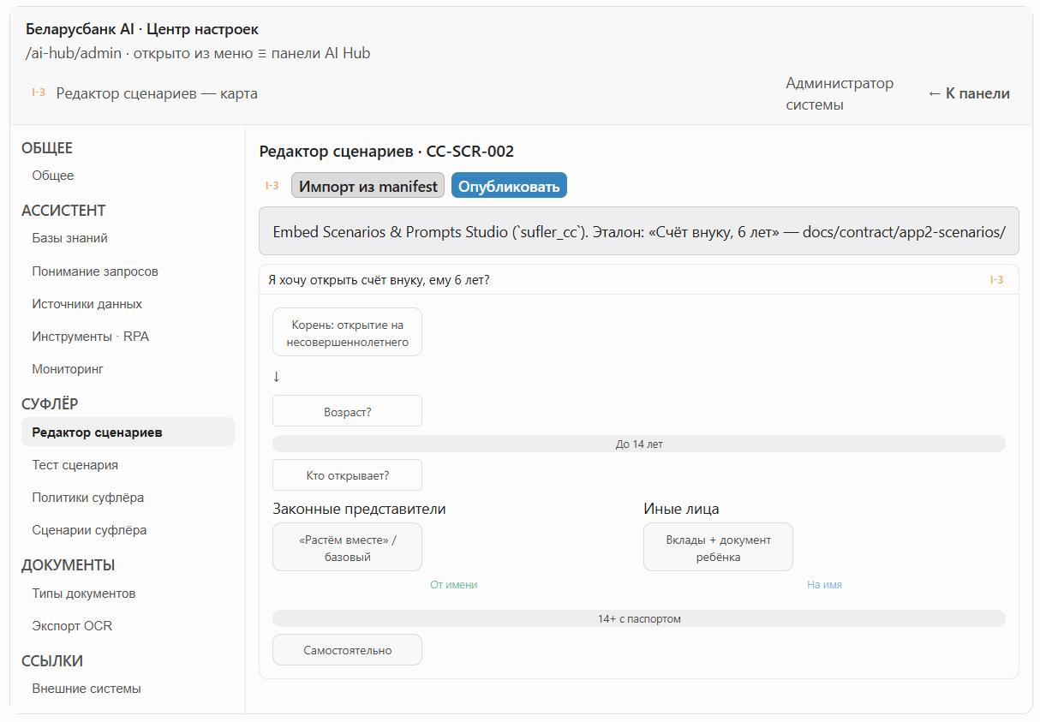

Эталон ветвления — диаграмма «Счёт внуку, 6 лет» (CC-SCR-002) из Приложения 2 к договору;

Слайд II-4. Тестирование сценария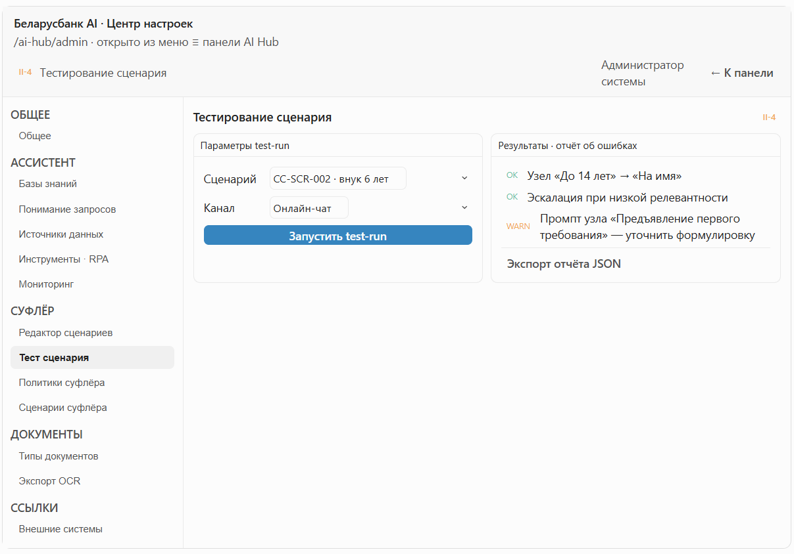

Миграция сценариев из Приложения 2
- Исполнитель импортирует не менее 50 сценариев до завершения внедрения (4.5.2.1).
- 10 эталонных тем из Прил.2 — реестр Приложение B;

Шаблоны ответов оператора чата (вне Hub)
*Примечание
- Подсказки суфлера – они всегда живые, подбираются автоматически из базы знаний СУЗ в зависимости от вопроса клиента. Это не заготовки, а умный поиск.
- Готовые шаблоны ответов – это заранее написанные фразы, которые оператор чата может вставить в переписку одной кнопкой (например: «Спасибо за обращение, ваш вопрос передан специалисту»).
Шаблоны ответов не имеют отношения к суфлеру и не настраиваются внутри AI Hub. Они хранятся и редактируются в панели управления онлайн-чата (отдельная система), в разделе «Шаблоны и категории».
Что сделано в AI Hub для удобства:
В Центре настроек (раздел «Политики суфлера» или «Внешние системы») для роли «Администратор КЦ» есть ссылка-переход – «Управление шаблонами ответов → Online Chat admin». По ссылке администратор попадает прямо в ту систему, где можно редактировать шаблоны.

II.7. Интеграции
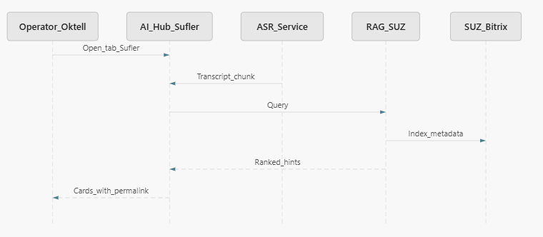

Система | Назначение | ТЗ
СУЗ / Bitrix | Контент, события | tz-bitrix-rag-sufler
Oktell / ПТК | Звонок, ASR, транскрипт | tz-oktell-sufler-telephony
Платформа чата | События диалога | tz-online-chat-platform п. 8
История взаимодействий | Контекст клиента | [Платформа]

II.8. Приёмка (SUF-T)
ID | Критерий | UC
SUF-T-01 | Oktell: подсказка по транскрипту во вкладке Hub | UC-SUF-T01
SUF-T-02 | Permalink ведёт в СУЗ; только оператор | UC-SUF-T03
SUF-T-03 | Чат: подсказка в АРМ при сообщении клиента | UC-SUF-C01
SUF-T-04 | Клиент чата не получает URL СУЗ | UC-SUF-C02
SUF-T-05 | Оператор чата: вкладка «Суфлёр» в Hub скрыта | UC-SUF-N01
SUF-T-06 | Back-office: вкладка «Суфлёр» скрыта | UC-SUF-N02
SUF-T-07 | Обратная связь сохраняется в отчетности | UC-SUF-T04
SUF-T-08 | Время появления подсказки — не дольше 2 секунд в 95 случаях из 100 | FR-SUF-06
SUF-T-09 | ≥ 50 продуктовых сценариев с картой (4.6.4.3) | FR-SCR-01
SUF-T-10 | Тест-run 4.5.2.7 для всех сценариев реестра v1 | FR-SCR-09
SUF-T-11 | CC-SCR-001…010: ветки как на диаграммах Прил.2 | UC-SCR-06

Часть III. Модуль «Ассистент»

III.1. Назначение и границы

Назначение [Прил.1] п. 5.1, п. 5.2
Модуль ИИ-ассистент — вкладка в AI Hub для сотрудников банка. Умеет:
- отвечать на вопросы и анализировать данные из внутренних и внешних источников;
- генерировать документы (Word, PDF, Excel, PPT, схемы BPMN);
- кратко пересказывать длинные тексты, аудио и видео;
- писать код и SQL-запросы (с ограничениями по безопасности);
- запускать RPA-роботов (с подтверждением);
- понимать неточные запросы и уточнять их (п. 5.2).
Всё это — в одном чат-интерфейсе.

Границы
Входит | Не входит
Вкладка «Ассистент» в AI Hub | Суфлёр оператора КЦ
Функции модуля LLM через [Платформа] | Детальная спецификация платформы
KB, RAG, Query Understanding (п. 5.2) | Production-индекс КЦ (отдельный)
Word/PDF/Excel/PPT/BPMN, текст, презентации, диаграммы | —
RPA, парсинг, код/SQL (политика ИБ) | Онлайн-чат с клиентами
Саммаризация документов, аудио, видео | —
Панель администрирования, отчётность | —
До 2000 concurrent | —

III.2. Роли

Роль | Вкладка «Ассистент» | Центр настроек
Пользователь ИИ-ассистента | ✓ | —
Администратор баз знаний | ✓ | KB, модуль понимания запросов
Администратор подразделения | ✓ | scope, лимиты, персонализация
Оператор КЦ (чат/Oktell) | нет (основная роль) | —
Аудитор | read-only | журналы

III.3. Интерфейсы и макеты

Зоны вкладки «Ассистент»
Зона | Элементы
Toolbar | Select KB, «+ Новый», «История» (10 дней), язык RU/EN
Лента | User / Assistant; «Источники (N)» с %; классификация запроса
Ввод | TextArea, «Прикрепить» (pdf/docx/xlsx, аудио, видео), «Инструменты»
Инструменты | Генерация doc, RPA, Код/SQL, перевод
Обратная связь | Воспользовался / Не воспользовался / Неполный ответ

Сводная таблица слайдов
Слайд | Экран | Canvas
III-1 | Чат с источниками | ai-assistant-ui-mockup
III-2 | Пустой / стриминг / ошибка | ai-assistant-ui-mockup
III-3 | Генерация документа (modal) | ai-assistant-ui-mockup
III-4 | Центр настроек — KB и QU | —
III-5 | Саммаризация аудио/видео | ai-assistant-ui-mockup
III-6 | Инструменты: код/SQL, RPA | ai-assistant-ui-mockup
III-7 | Перевод RU↔EN, уточняющие вопросы | ai-assistant-ui-mockup

Слайд III-1. Вкладка «Ассистент» — чат с источниками
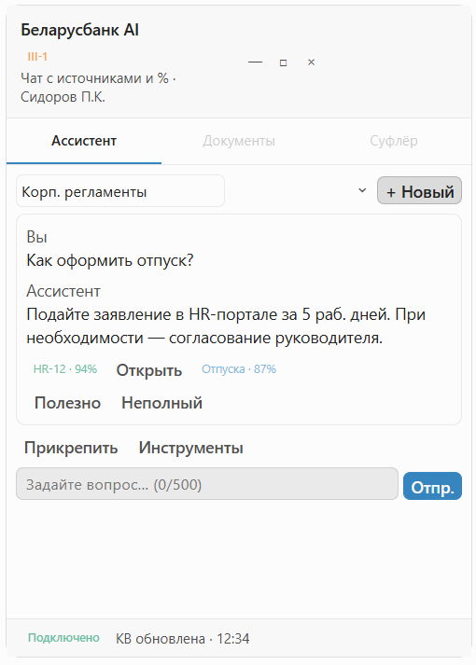

Слайд III-2. Состояния UI- Пустой
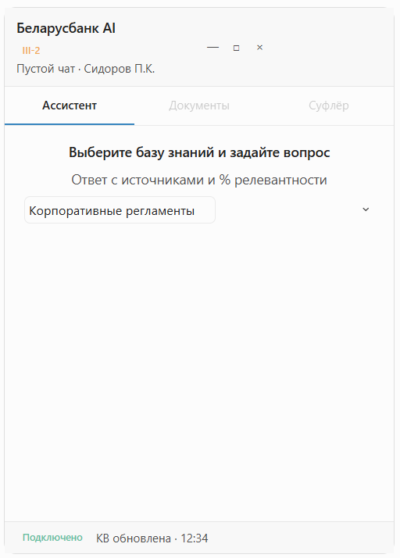

Слайд III-2. Состояния UI- Стримминг

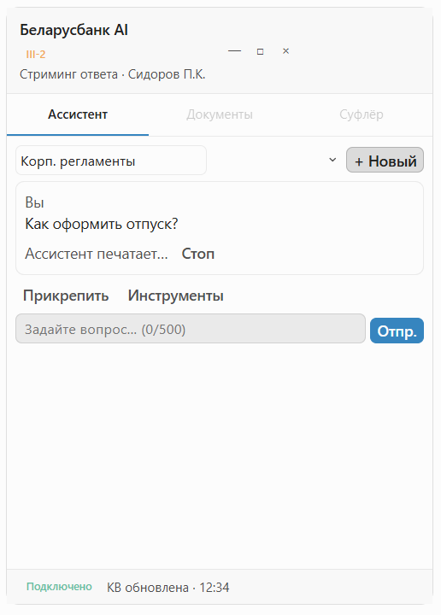

Слайд III-2. Состояния UI- Ошибка
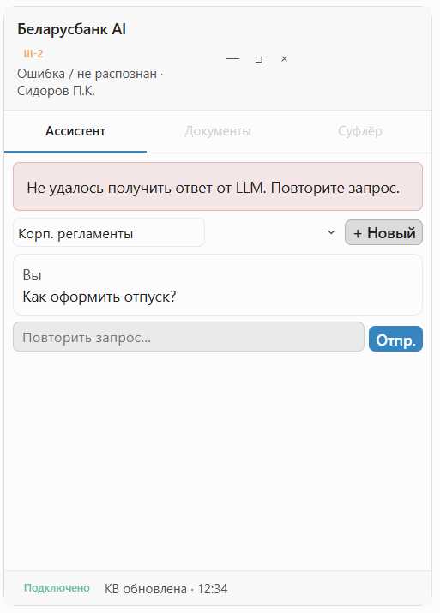

Состояние | Элементы
Чат | KB, лента, источники, ввод, обратная связь
Пустой | Placeholder «Выберите базу знаний…»
Стриминг | «Ассистент печатает…», «Остановить»
Ошибка | Callout + «Повторить»; «Запрос не распознан»
Уточнение | Варианты ответа при низкой релевантности

Слайд III-3. Генерация документа
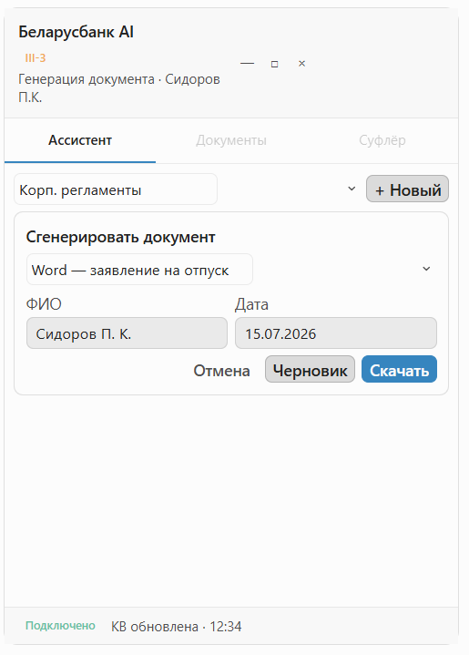
Шаблоны Word/PDF/Excel/PPT/BPMN; поля; «Скачать».

Слайд III-4. Центр настроек — KB и понимание запросов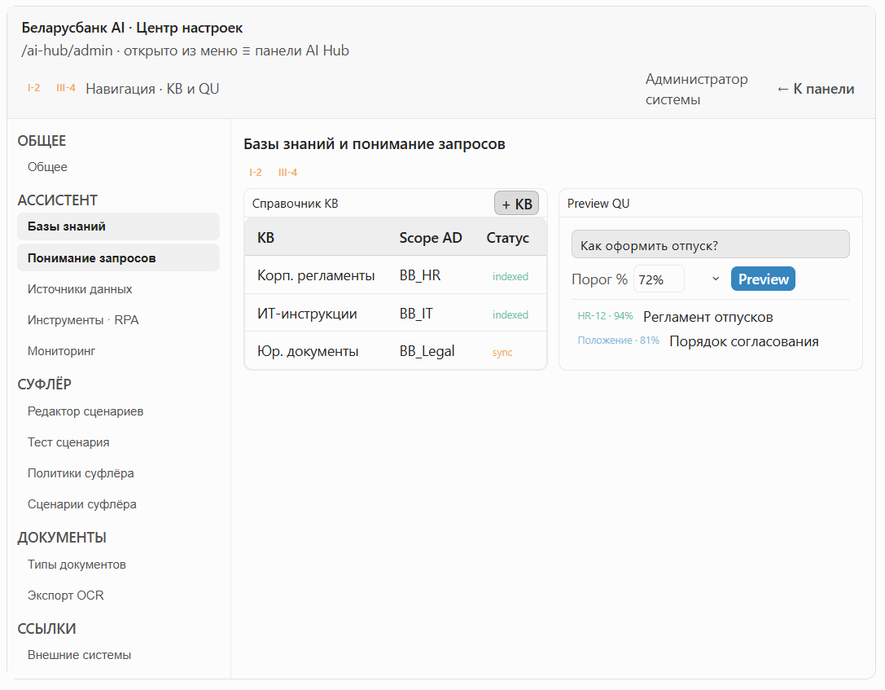

Слайд III-5. Саммаризация аудио/видео
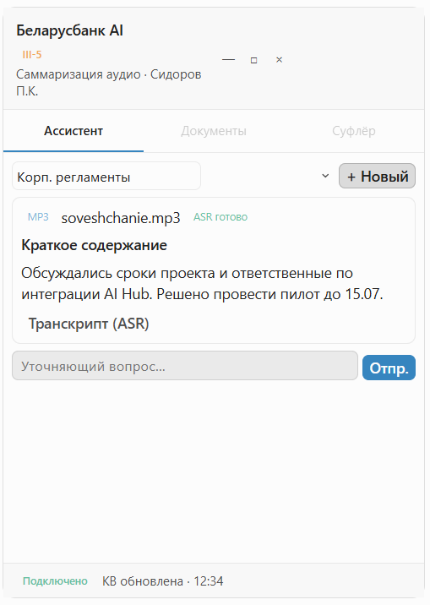
Вложение mp3/wav/mp4 (форматы — п. V.2) → транскрипт/саммари в ответе.

Слайд III-6. Инструменты: код/SQL, RPA
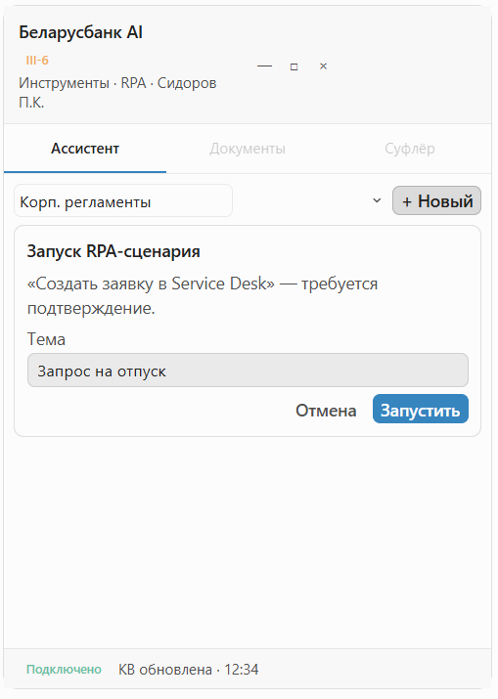

Слайд III-7. Перевод и двуязычный ответ
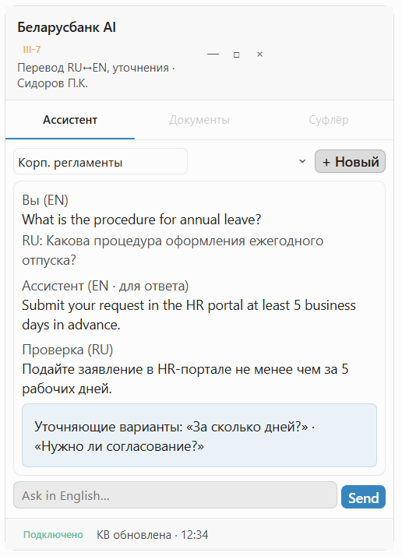

III.4. Пользовательские сценарии
UC | Сценарий | Прил.1 | Слайд
UC-ASS-01 | Вход AD, выбор KB, новый диалог | 5.1.3.1, 5.1.33–34 | III-1
UC-ASS-02 | Вопрос → ответ с источниками и % | 5.1.7, 5.1.20 | III-1
UC-ASS-03 | Комбинированные внутр./внешн. источники | 5.1.4, 5.1.30 | III-1
UC-ASS-04 | Саммаризация pdf/docx/xlsx | 5.1.12, 5.1.38 | III-1
UC-ASS-04a | Саммаризация аудио/видео | 5.1.38 | III-5
UC-ASS-05 | Генерация Word/PDF/Excel/PPT/BPMN | 5.1.8–5.1.9 | III-3
UC-ASS-06 | Генерация текста (записка, справка, отчёт) | 5.1.8.1 | III-3
UC-ASS-07 | Генерация презентации / диаграммы | 5.1.8.2–3 | III-3
UC-ASS-08 | Запуск RPA с confirm | 5.1.10 | III-6
UC-ASS-09 | Код / SQL / тест-кейсы (RBAC, ИБ) | 5.1.39 | III-6
UC-ASS-10 | Парсинг по параметрам пользователя | 5.1.11 | III-1
UC-ASS-11 | Перевод RU↔EN, двуязычный ответ | 5.1.21–22 | III-7
UC-ASS-12 | Уточняющие вопросы / варианты ответа | 5.1.32, 5.2.13 | III-7
UC-ASS-13 | Запрос не распознан | 5.1.23 | III-2
UC-ASS-14 | Повторные одинаковые реплики | 5.2.14 | III-2
UC-ASS-15 | Контекст предыдущих диалогов | 5.1.24 | III-1
UC-ASS-16 | История обращений (10 дней) | 5.1.25 | III-1
UC-ASS-17 | Обратная связь | 5.1.19 | III-1
UC-ASS-18 | Админ: CRUD KB, импорт | 5.1.41 | III-4
UC-ASS-19 | Админ: External Data Adapter | 5.1.30–31 | III-4
UC-ASS-20 | Админ: панель мониторинга ассистента | 5.1.37 | III-4
UC-ASS-21 | Админ: preview QU, порог релевантности | 5.2.11–12 | III-4
UC-ASS-22 | Аудит журнала | 5.1.27 | —
UC-ASS-23 | Отказ по ИБ / фильтр контента | 5.1.14–15 | III-2
UC-ASS-N01 | Оператор чата: вкладка «Ассистент» скрыта | п. I.4 | III-1

UC-ASS-01 — Вход и выбор KB
Актор: сотрудник банка. Предусловия: AD SSO.
Поток: FAB → «Ассистент» → выбор KB → диалог.
Результат: session_id, kb_id.

UC-ASS-02 — Вопрос по KB
Поток: ввод → retrieval → ответ + «Источники (N)» + % + «Открыть».
Исключение: низкая релевантность → UC-ASS-12.

UC-ASS-04 — Саммаризация документов
Поток: «Прикрепить» pdf/docx/xlsx → промпт → резюме и аналитика.

UC-ASS-04a — Саммаризация аудио/видео
Поток: «Прикрепить» аудио/видео → ASR/обработка → саммари в ответе.

UC-ASS-05 — Генерация файлов
Поток: Инструменты → шаблон (Word/PDF/Excel/PPT/BPMN) → поля → «Скачать».

UC-ASS-08 — Запуск RPA
Поток: Инструменты → RPA → confirm → API банка.

UC-ASS-09 — Код / SQL
Поток: Инструменты → Код/SQL → предупреждение ИБ → генерация/проверка (read-only SQL по политике).

UC-ASS-11 — Перевод
Поток: запрос на перевод → ответ на целевом языке; при двуязычном режиме — EN + RU для проверки.

UC-ASS-12 — Уточняющие вопросы
Поток: низкая релевантность → список вариантов → пользователь выбирает.

UC-ASS-N01 — Оператор чата не видит «Ассистент»
Поток: AI Hub без вкладки «Ассистент» для BB_CC_Chat_Operator.

III.5. Функциональные требования
Матрица: ID → пункт Прил.1 → требование → сторона.

п. 5.1 — модуль ИИ-ассистент
ID | Прил.1 | Требование | Реализация
FR-ASS-01 | 5.1.1 | Функции модуля LLM | [Платформа] + контракт
FR-ASS-02 | 5.1.2 | Распознавание и понимание запросов | [Исполнитель] + п. 5.2
FR-ASS-03 | 5.1.3.1 | Чат, промпт, контекстный диалог | [Исполнитель]
FR-ASS-04 | 5.1.3.2 | Персонализация по подразделению | [Исполнитель]
FR-ASS-05 | 5.1.4 | Поиск во внутр./внешн. источниках | [Заказчик] каталог + [Исполнитель]
FR-ASS-06 | 5.1.5 | Интеграция с системами банка | [Заказчик] API + [Исполнитель]
FR-ASS-07 | 5.1.6 | Агрегация со сводкой | [Исполнитель]
FR-ASS-08 | 5.1.7 | Фильтрация и ранжирование % | [Исполнитель] RAG + UI
FR-ASS-09 | 5.1.8.1 | Генерация текста (записки, справки…) | [Исполнитель] Tools
FR-ASS-10 | 5.1.8.2 | Генерация презентаций | [Исполнитель]
FR-ASS-11 | 5.1.8.3 | BPMN, ER, блок-схемы | [Исполнитель]
FR-ASS-12 | 5.1.8.4 | Генерация изображений | [Исполнитель] + согласование ИБ
FR-ASS-13 | 5.1.9 | Файлы Word/PDF/Excel/PPT/BPMN | [Исполнитель] Tools
FR-ASS-14 | 5.1.10 | Интеграция RPA | [Заказчик] API + [Исполнитель] UI
FR-ASS-15 | 5.1.11 | Парсинг по параметрам | [Исполнитель]
FR-ASS-16 | 5.1.12 | Анализ документов, PDF/Excel, аналитика | [Исполнитель]
FR-ASS-17 | 5.1.13 | Адаптация терминологии, обучение на истории | [Исполнитель] + [Платформа]
FR-ASS-18 | 5.1.14 | Защита ПДн и тайны | [Исполнитель] + ИБ [Заказчик]
FR-ASS-19 | 5.1.15 | Фильтры типа контента | [Исполнитель]
FR-ASS-20 | 5.1.16 | Статистика по подразделениям, ролям | [Исполнитель]
FR-ASS-21 | 5.1.17 | Время ответа ≤ 2 сек | [Исполнитель]
FR-ASS-22 | 5.1.18 | UI: запросы к KB и источникам | [Исполнитель]
FR-ASS-23 | 5.1.19 | Обратная связь (3+ кнопки) | [Исполнитель]
FR-ASS-24 | 5.1.20 | Ссылки на источники в ответе | [Исполнитель]
FR-ASS-25 | 5.1.21–22 | RU/EN, перевод, двуязычный ответ | [Исполнитель]
FR-ASS-26 | 5.1.23 | Сообщение «запрос не распознан» | [Исполнитель]
FR-ASS-27 | 5.1.24 | Контекст предыдущих диалогов | [Платформа] History
FR-ASS-28 | 5.1.25 | История в UI за 10 дней | [Исполнитель]
FR-ASS-29 | 5.1.26 | SSL, on-prem, лимиты файлов | [Исполнитель] + [Заказчик]
FR-ASS-30 | 5.1.27 | Логирование операций | [Платформа] Security
FR-ASS-31 | 5.1.28 | Безопасный доступ к внешним источникам | Совместно
FR-ASS-32 | 5.1.29 | Классификация запросов (операция/справка…) | [Исполнитель]
FR-ASS-33 | 5.1.30–31 | Адаптеры внутр./внешн. систем | [Исполнитель]
FR-ASS-34 | 5.1.32 | Уточняющие вопросы | [Исполнитель]
FR-ASS-35 | 5.1.33–34 | Аутентификация, AD | [Заказчик] AD
FR-ASS-36 | 5.1.35 | Обслуживание до 2000 сотрудников без потери производительности | [Исполнитель]
FR-ASS-37 | 5.1.36 | Обучение на новых данных KB | [Исполнитель]
FR-ASS-38 | 5.1.37 | Панель администрирования | [Исполнитель]
FR-ASS-39 | 5.1.38 | Саммаризация док., аудио, видео | [Исполнитель]
FR-ASS-40 | 5.1.39 | Код, SQL, тест-кейсы, проверка | [Исполнитель]
FR-ASS-41 | 5.1.40 | Замена LLM без смены UI | [Исполнитель]
FR-ASS-42 | 5.1.41 | Админ KB без программирования | [Исполнитель]

Целевые показатели (Приложение 1)
Показатель | Значение | Прил.1
Время ответа | ≤ 2 сек (p95) | 5.1.17
Длина ответа | ≤ 500 символов (ориентир UI) | —
Галлюцинации | ≤ 3% | —
Concurrent | до 2000 | 5.1.35
История в UI | 10 дней | 5.1.25

III.6. Настройки модуля

Центр настроек — раздел «Ассистент» (общие параметры)
Параметр | Прил.1 | Роль
CRUD KB, импорт | 5.1.41 | Админ KB
Scope KB по AD | 5.1.41 | Админ KB
External Data Adapters | 5.1.30–31 | Архитектор
Шаблоны Word/PDF/Excel/PPT/BPMN | 5.1.9 | Админ KB
Порог релевантности QU | 5.2.12 | Админ KB
Preview QU по запросу | 5.2.11 | Админ KB
Лимиты, промпты подразделения | 5.1.3.2 | Админ подразделения
Фильтры контента | 5.1.15 | Админ + ИБ
Лимиты размера/типа файлов | 5.1.26.3 | Админ
Панель мониторинга | 5.1.37 | Админ системы

Реестр RPA-сценариев [Прил.1] 5.1.10
Whitelist сценариев для «Инструменты → RPA» в панели ассистента (слайд III-6). Пользователь не редактирует реестр в выдвижная панель — только запускает разрешённые сценарии с обязательным confirm. API и endpoint — [Заказчик].
Поле | Описание | Кто заполняет
scenario_id | Идентификатор в API банка | [Заказчик]
Название / описание | Отображение в UI «Инструменты → RPA» | Админ KB / системы
Endpoint / adapter | URL или id адаптера RPA | [Заказчик]
AD-группы / подразделения | Кто видит сценарий в списке | Админ KB
Требует confirm | Всегда true (5.1.10) | [Исполнитель]
Параметры формы | Поля modal в панели (тема, ФИО и т.д.) | Админ KB
Активен | Вкл/выкл без удаления записи | Админ KB
Правило: сценарий, отсутствующий в реестре или с Активен = false, не отображается в UI ассистента (HUB-T-09).

UC-ASS-RPA — администрирование реестра
Роль: Админ KB / Админ системы.
Поток: Центр настроек → «Инструменты · RPA» → «+ Сценарий» → заполнить поля п. III.6 → сохранить → проверить видимость в панели «Ассистент» (III-6) для тестовой AD-группы → запуск с confirm (UC-ASS-08).
Критерий: ASS-T-07 + HUB-T-09.

Слайд III-6a. Карточка RPA-сценария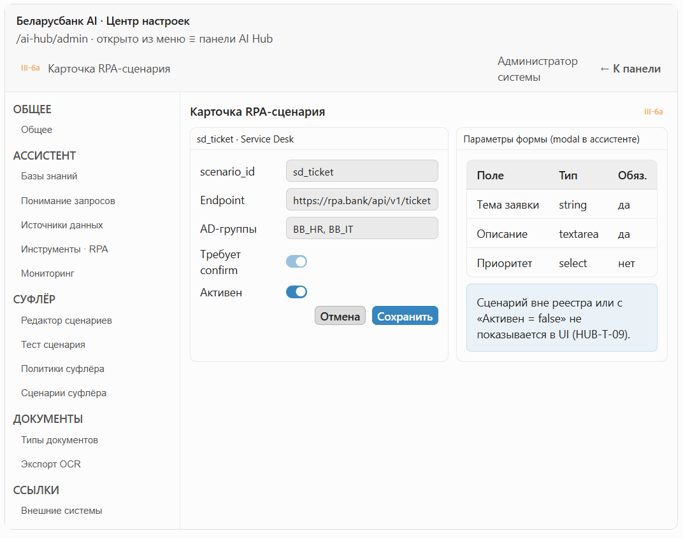

Политика SQL / код [Прил.1] 5.1.39
Настраивается совместно с ИБ. Раздел «Инструменты ассистента» в Центре настроек.
Параметр | Описание | Роль
Разрешённые БД / схемы | Whitelist для SQL read-only | ИБ
Режим SQL | read-only / запрещено | ИБ
Sandbox код | Разрешена генерация тест-кейсов без prod-доступа | ИБ + Админ
AD-группы | Кто видит «Код/SQL» в панели | ИБ
Аудит tool calls | Обязательное логирование (Security & Audit) | [Платформа]
Запуск SQL/кода в панели — только при совпадении политики и RBAC (ASS-T-08, ASS-T-09).

III.7. Интеграции и API
Система | Сторона | Содержание | Прил.1
AD | [Заказчик] | SSO, группы | 5.1.34
СУЗ (опционально) | [Заказчик] | Индекс assistant_suz | 5.1.4
RPA | [Заказчик] | API, whitelist | 5.1.10
Банковские системы | [Заказчик] | Адаптеры | 5.1.5, 5.1.31
Внешние источники | Совместно | Secure adapters | 5.1.28–30
OCR | [Исполнитель] | file_id → поля в чат | —
SIEM | [Заказчик] | События ИБ | 5.1.27
ASR (аудио/видео) | [Исполнитель] | Саммаризация 5.1.38 | 5.1.38

III.8. Приёмка (ASS-T)
ID | Тест | FR / UC | Ожидание
ASS-T-01 | AD-вход | UC-ASS-01 | 200, список KB
ASS-T-02 | Вопрос по KB | UC-ASS-02 | Ответ + источник с %
ASS-T-03 | Чужой dept/KB | FR-ASS-35 | 403 / пустой retrieval
ASS-T-04 | Вложение pdf | UC-ASS-04 | Саммаризация
ASS-T-04a | Вложение аудио/видео | UC-ASS-04a | Саммаризация
ASS-T-05 | Генерация Word | UC-ASS-05 | Файл скачивается
ASS-T-06 | Excel/PPT/BPMN | UC-ASS-05 | Файл по шаблону
ASS-T-07 | RPA confirm | UC-ASS-08 | Вызов API
ASS-T-08 | SQL read-only | UC-ASS-09 | По политике ИБ
ASS-T-09 | Код + тест-кейс | UC-ASS-09 | Генерация в sandbox
ASS-T-10 | Перевод RU↔EN | UC-ASS-11 | Корректный язык
ASS-T-11 | Уточняющие вопросы | UC-ASS-12 | Варианты при низком %
ASS-T-12 | «Запрос не распознан» | UC-ASS-13 | Сообщение в UI
ASS-T-13 | История 10 дней | UC-ASS-16 | Сообщения доступны
ASS-T-14 | Обратная связь | UC-ASS-17 | Запись в отчетности
ASS-T-15 | Аудит | UC-ASS-22 | session_id, без лишних ПДн
ASS-T-16 | 50 concurrent smoke | FR-ASS-36 | p95 ≤ 5 сек на стенде
ASS-T-16a | p95 ответа ≤ 2 сек (выборка) | 5.1.17 | На согласованном наборе запросов
ASS-T-17 | Статистика подразделения | FR-ASS-20 | Отчет формируется
ASS-T-18 | Админ: preview QU | UC-ASS-21 | Документы + %
ASS-T-QU-01 | Автообучение QU при update KB | FR-QU-07 | Pipeline запущен
ASS-T-QU-02 | Порог релевантности | FR-QU-12 | Ниже порога — уточнение
ASS-T-UI-01 | Слайды III-1…III-7 | п. III.3 | Согласованы
ASS-T-UI-02 | Оператор чата | UC-ASS-N01 | «Ассистент» скрыта
ASS-T-UI-03 | Блок «Источники» | UC-ASS-02 | % и «Открыть»
ASS-T-UI-04 | Oktell без роли ассистента | п. I.4 | «Суфлёр» видна, «Ассистент» нет

III.9. Модуль понимания запросов (п. 5.2)
Входит в поставку модуля «Ассистент» [Прил.1] п. 5.2.

Назначение
Модуль понимания запросов (Query Understanding) обеспечивает семантический поиск по KB, синонимы, RU/EN, накопление примеров вопросов, автообучение при обновлении KB — без программирования для администратора KB.

Связь с ассистентом
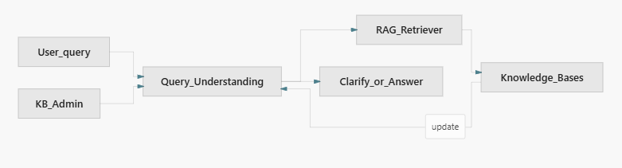

Администрирование QU
Действие | Прил.1 | UI
Preview: какие документы найдутся | 5.2.11 | Центр настроек
Минимальный порог % | 5.2.12 | Центр настроек
Валидация новых формулировок | 5.2.8 | Центр настроек
Загрузка примеров из источников | 5.2.9 | Импорт KB

Слайд III-4 (дополнение). Preview QU в Центре настроек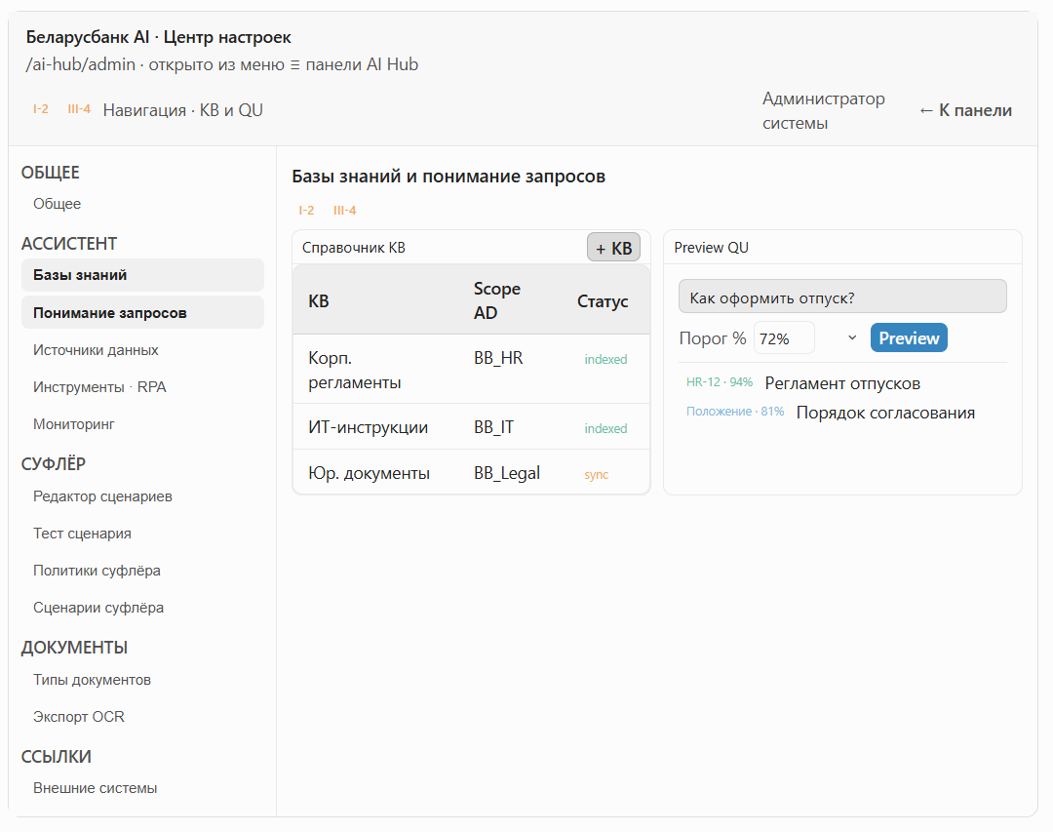

III.10. Промпты и отчётность ассистента (п. 5.3–5.4)

Назначение
Раздел закрывает требования Прил.1 к базе знаний LLM ассистента, промптам и отчётности модуля ИИ-ассистент — в границах контура AI Hub и [Платформа] Scenarios & Prompts Studio.
Область | Где настраивается | System prompt
KB ассистента, QU, preview | Центр настроек → «Базы знаний» / «Понимание запросов» (п. III.6, п. III.9) | —
System / task prompts ассистента | Embed Studio (assistant_bank) или ссылка из Hub | assistant_bank
Диалоговые сценарии КЦ | п. II.6.1 «Редактор сценариев» | sufler_cc
Отчётность ассистента | Центр настроек → «Мониторинг» + конструктор отчётов | —

п. 5.3 — база знаний LLM и промпты
ID | Прил.1 | Требование | Реализация
FR-KB-01 | 5.3.1.1 | CRUD KB, промпты, структура — без программиста | Центр настроек
FR-KB-02 | 5.3.1.2 | Структура данных для эффективного RAG | [Исполнитель]
FR-KB-03 | 5.3.1.3 | Обновление KB в реальном времени (API и др.) | [Исполнитель] + [Заказчик]
FR-KB-04 | 5.3.1.4 | Оповещения об изменениях KB | [Исполнитель]
FR-KB-05 | 5.3.1.5 | Логирование обновлений KB | [Исполнитель]
FR-KB-06 | 5.3.1.6 | Разметка источников — по согласованию с банком | Совместно
FR-KB-07 | 5.3.1.7 | Неограниченное число KB LLM | [Платформа]
FR-PRM-01 | 5.3.2.1 | Самостоятельное создание промптов | Studio assistant_bank
FR-PRM-02 | 5.3.2.2 | CRUD промптов без кода | Визуальный редактор сценариев (Studio) встроен прямо в интерфейс AI Hub / SSO
FR-REL-01 | 5.3.3.1 | Уровни релевантности для LLM | QU п. III.9 + порог п. III.6
FR-REL-02 | 5.3.3.2 | Автоотслеживание релевантности, отчёты | п. 5.4 + Оценка и обратная связь

п. 5.4 — отчётность и конструктор
ID | Прил.1 | Требование | Реализация
FR-RPT-01 | 5.4.1.1 | Средняя релевантность; разбивка по типам запросов | [Исполнитель]
FR-RPT-02 | 5.4.1.2 | Полезность: «воспользовался» / «не воспользовался» / «неполный» | [Исполнитель]
FR-RPT-03 | 5.4.1.3 | Отчет по ошибочным ответам и причинам | [Исполнитель]
FR-RPT-04 | 5.4.2.1 | Категоризация запросов и ответов по темам | [Исполнитель]
FR-RPT-05 | 5.4.2.2 | Отчет по галлюцинациям с просмотром диалогов | [Исполнитель]
FR-RPT-06 | 5.4.3 | Регулярные (день/неделя/месяц) и ad-hoc отчёты | [Исполнитель]
FR-RPT-07 | 5.4.4 | Таблицы, графики, диаграммы | [Исполнитель]
FR-RPT-08 | 5.4.5.1–4 | Конструктор: метрики, формат, шаблоны отчётов | [Исполнитель]

UC-ASS-RPT — администратор формирует отчёт
Роль | Админ KB / Админ системы
Предусловия | Есть данные обратной связи и аудита сессий ассистента
Поток | Центр настроек → «Мониторинг» / «Конструктор отчётов» → выбрать метрики (релевантность, полезность, темы) → период → «Сформировать» → экспорт PDF/Excel
Критерий | ASS-T-RPT-01, ASS-T-RPT-02

Слайд III-10. Конструктор отчётов ассистента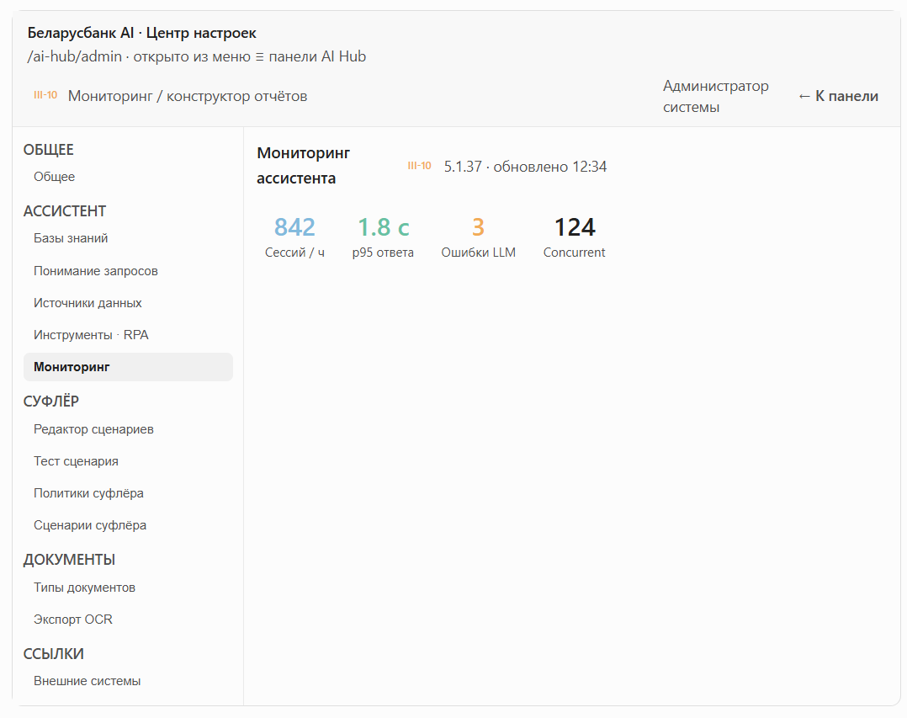

Приёмка (ASS-T-RPT)
ID | Тест | FR | Ожидание
ASS-T-RPT-01 | Отчёт релевантности за период | FR-RPT-01 | Таблица + график; % по категориям
ASS-T-RPT-02 | Конструктор: свой шаблон | FR-RPT-08 | Сохранён и пере используется
ASS-T-RPT-03 | Расписание «еженедельно» | FR-RPT-06 | Файл на почту / в хранилище
ASS-T-RPT-04 | Отчёт галлюцинаций | FR-RPT-05 | Запрос + ответ + тема; RBAC ИБ

Часть IV. Модуль «Документы» (OCR/IDP)

IV.1. Назначение и границы

Назначение [Прил.1]
Модуль распознавания и интеллектуальной обработки документов: загрузка PDF/JPG/PNG/TIFF, OCR (точность ≥ 95%), классификация типа, извлечение полей, валидация, рукописный текст, HITL-верификация, экспорт в системы банка, пост-обработка через LLM.

Границы
Входит | Не входит
Вкладка «Документы» в AI Hub | Парсинг вложений СУЗ → RAG (отдельная итерация)
Пакетная загрузка, API ingest | Суфлёр, онлайн-чат
Интеграция с ЭДО | Обучение моделей в облаке
Локальное развертывание, без интернета

IV.2. Роли
Роль | Вкладка «Документы» | Центр настроек
Верификатор / оператор | ✓ | —
Администратор типов документов | ✓ | doc_type, схемы
Системная интеграция | API only | —
Аудитор | read-only | журналы

IV.3. Интерфейсы и макеты
Действие: Очередь · Загрузить · Проверка
Действие | Элементы
Очередь | Фильтры; таблица (файл, тип, статус); progress; «Открыть»
Загрузить | Drop-zone; тип документа; пакет; «Начать распознавание»
Проверка | Split: viewer + bbox; поля + confidence; LLM-правка; «Утвердить и экспорт»

Слайд IV-1. Очередь задач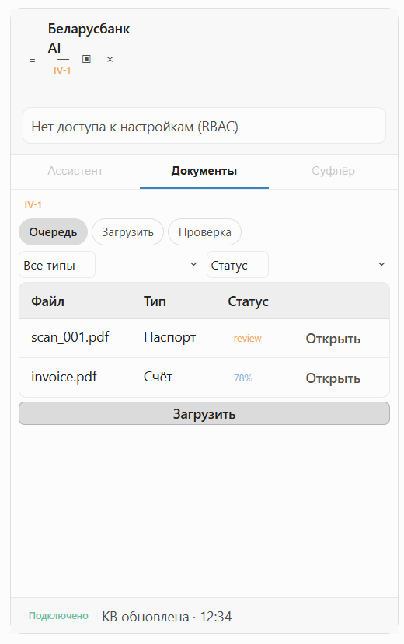

Слайд IV-2. Загрузка документов
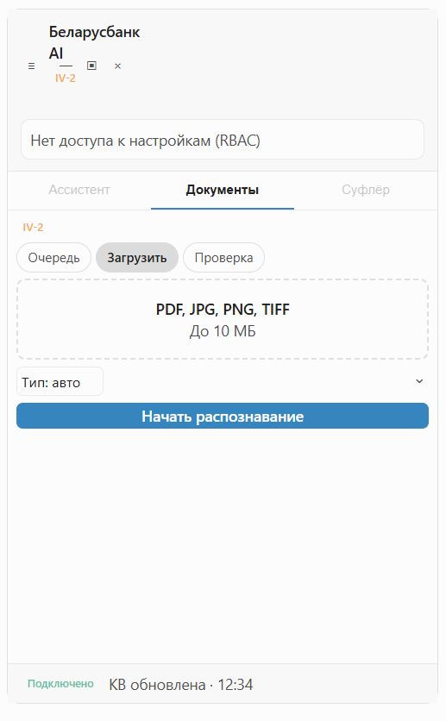

Слайд IV-3. Проверка — viewer и поля (bbox)
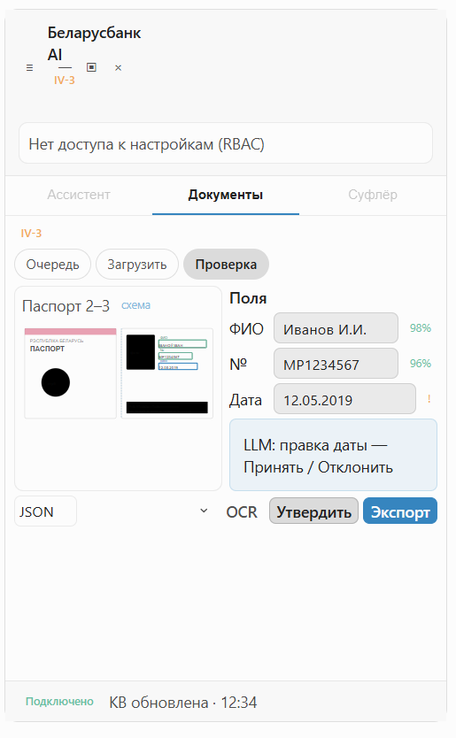
Элемент | Описание
Viewer | PDF/изображение; подсветка bbox по полям
Confidence | Цвет: авто / на проверку / ошибка валидации
Поля | Таблица: поле · значение · confidence · inline edit
LLM | Предложение правки — Принять / Отклонить
Экспорт | JSON / XML / CSV после approve

Слайд IV-4. Центр настроек — типы документов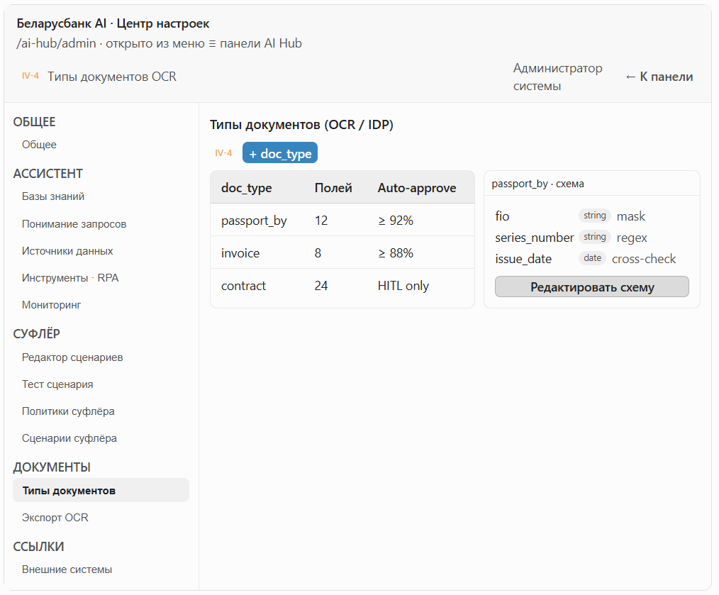

IV.4. Пользовательские сценарии
UC | Сценарий
UC-DOC-01 | Одиночная загрузка через UI
UC-DOC-02 | Пакет N файлов
UC-DOC-03 | Отправка по API
UC-DOC-04 | Получение из ЭДО
UC-DOC-05 | Неизвестный тип → ручной выбор
UC-DOC-06 | Валидация failed → блок export
UC-DOC-07 | LLM-правка → accept/reject
UC-DOC-08 | Согласование → экспорт в целевую систему

UC-DOC-01 — Загрузка и распознавание
Участники | Верификатор, IDP pipeline
Слайды | IV-2
Поток:
- Вкладка «Документы» → «Загрузить» → drop PDF.
- Выбор doc_type (или авто-классификация).
- «Начать распознавание» → job в очереди.
- По готовности — переход в «Проверка».

UC-DOC-08 — Утверждение и экспорт
Поток: проверка полей → правки → «Утвердить и экспорт» → JSON в целевую систему → ack.

IV.5. Функциональные требования
ID | Требование [Прил.1] | Реализация
FR-OCR-01 | Форматы PDF/JPG/PNG/TIFF | [Исполнитель]
FR-OCR-02 | OCR ≥ 95% (пилотный набор) | [Исполнитель]
FR-OCR-03 | Классификация doc_type | [Исполнитель]
FR-OCR-04 | Извлечение полей по schema | [Исполнитель]
FR-OCR-05 | Валидация (маски, кросс-поля) | [Исполнитель]
FR-OCR-06 | Рукопись (пониженный auto-approve) | [Исполнитель]
FR-OCR-07 | HITL перед export | [Исполнитель]
FR-OCR-08 | LLM post-processing | [Исполнитель]
FR-OCR-09 | Экспорт JSON/XML/CSV | [Исполнитель]
FR-OCR-10 | REST API ingest | [Исполнитель]
FR-OCR-11 | Интеграция ЭДО | [Заказчик] + [Исполнитель]

IV.6. Настройки модуля
Параметр | Где
Справочник doc_type | Центр настроек
Схемы полей, валидации | Центр настроек
Порог confidence auto-approve | Центр настроек
Маршруты экспорта (ABS, CRM, архив) | Центр настроек + [Заказчик]
TTL хранения файлов | Центр настроек

IV.7. Интеграции
Система | Сторона | Содержание
ЭДО | [Заказчик] | Push/poll документов
Целевые системы | [Заказчик] | Приём JSON после approve
LLM Orchestration | [Исполнитель] | Post-processing, лимиты
SIEM | [Заказчик] | document.uploaded, field.corrected, job.approved

IV.8. Приёмка (DOC-T)
ID | Критерий
DOC-T-01 | Загрузка PDF → job review
DOC-T-02 | Классификация ≥ 3 doc_type на пилоте
DOC-T-03 | Bbox отображаются в проверке
DOC-T-04 | Валидация failed блокирует export
DOC-T-05 | Approve → JSON в тестовый endpoint
DOC-T-06 | Точность ≥ 95% на согласованном наборе Заказчика

